МІНІСТЕРСТВО ОСВІТИ І НАУКИ, МОЛОДІ ТА СПОРТУ УКРАЇНИ

Н А К А З

м. Київ

22.02.2012 № 207

Про внесення змін до Порядку подання
та розгляду заяв в електронній формі
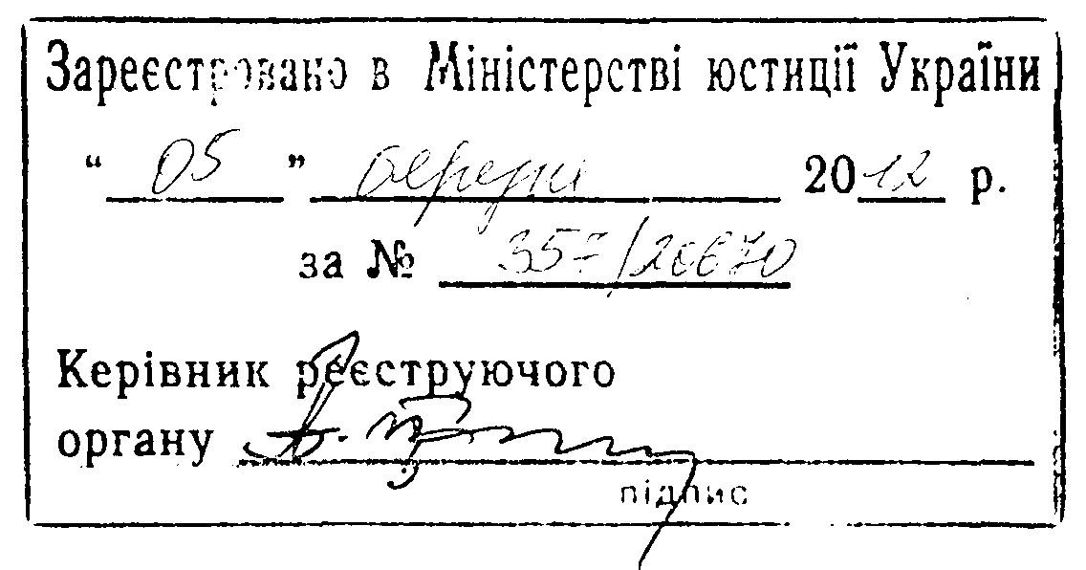
на участь у конкурсному відборі
до вищих навчальних закладів

На виконання статті 18 Закону України «Про вищу освіту»

НАКАЗУЮ:

1. У пункті 1.2 розділу І та пунктах 2.2 і 2.6 розділу ІІ Порядку подання та розгляду заяв в електронній формі на участь у конкурсному відборі до вищих навчальних закладів, затвердженого наказом Міністерства освіти і науки, молоді та спорту України від 12 жовтня 2011 року № 1179, зареєстрованого в Міністерстві юстиції України 20 жовтня 2011 року за № 1222/19960, слова «http://ez.osvita-vsim.org.ua» замінити словами «http://ez.osvitavsim.org.ua».
2. Керівникам вищих навчальних закладів України внести зміни, передбачені пунктом 1 цього наказу, до правил прийому до вищого навчального закладу в 2012 році (порядку подання та розгляду заяв в електронній формі на участь у конкурсному відборі до вищого навчального закладу) та оприлюднити їх у встановленому порядку.
3. Департаменту вищої освіти (Болюбаш Я. Я.) забезпечити державну реєстрацію цього наказу в Міністерстві юстиції України.
4. Департаменту управління справами (Ворошиловський О. В.) у встановленому порядку зробити відмітку в справах архіву.
5. Контроль за виконанням наказу покласти на першого заступника Міністра Суліму Є. М.
6. Цей наказ набирає чинності з дня його офіційного опублікування.

Міністр Д. В. Табачник

